**易方达中债新综合债券指数发起式证券投资基金（LOF）**

**2019年第4季度报告**

**2019年12月31日**

**基金管理人：易方达基金管理有限公司**

**基金托管人：中国农业银行股份有限公司**

**报告送出日期：二〇二〇年一月十八日**

# §1 重要提示

基金管理人的董事会及董事保证本报告所载资料不存在虚假记载、误导性陈述或重大遗漏，并对其内容的真实性、准确性和完整性承担个别及连带责任。

基金托管人中国农业银行股份有限公司根据本基金合同规定，于2020年1月16日复核了本报告中的财务指标、净值表现和投资组合报告等内容，保证复核内容不存在虚假记载、误导性陈述或者重大遗漏。

基金管理人承诺以诚实信用、勤勉尽责的原则管理和运用基金资产，但不保证基金一定盈利。

基金的过往业绩并不代表其未来表现。投资有风险，投资者在作出投资决策前应仔细阅读本基金的招募说明书。

本报告中财务资料未经审计。

本报告期自2019年10月1日起至12月31日止。

# §2 基金产品概况

|  |  |  |
| --- | --- | --- |
| 基金简称 | 易方达中债新综指发起式（LOF） | |
| 场内简称 | 易基综债 | |
| 基金主代码 | 161119 | |
| 基金运作方式 | 契约型、上市开放式（LOF）、发起式 | |
| 基金合同生效日 | 2012年11月8日 | |
| 报告期末基金份额总额 | 209,860,784.56份 | |
| 投资目标 | 本基金通过指数化投资，争取在扣除各项费用之前获得与标的指数相似的总回报，追求跟踪偏离度及跟踪误差的最小化。 | |
| 投资策略 | 本基金为被动管理的指数基金，主要采用分层抽样复制和动态最优化的方法，构造与标的指数风险收益特征相似的资产组合，以实现对标的指数的有效跟踪。 | |
| 业绩比较基准 | 中债-新综合指数 | |
| 风险收益特征 | 本基金为债券型指数基金，其预期风险和预期收益低于股票基金、混合基金，高于货币市场基金。 | |
| 基金管理人 | 易方达基金管理有限公司 | |
| 基金托管人 | 中国农业银行股份有限公司 | |
| 下属分级基金的基金简称 | 易方达中债新综指发起式（LOF）A | 易方达中债新综指发起式（LOF）C |
| 下属分级基金的交易代码 | 161119 | 161120 |
| 报告期末下属分级基金的份额总额 | 183,626,804.01份 | 26,233,980.55份 |

# §3 主要财务指标和基金净值表现

**3.1 主要财务指标**

单位：人民币元

|  |  |  |
| --- | --- | --- |
| 主要财务指标 | 报告期  (2019年10月1日-2019年12月31日) | |
| 易方达中债新综指发起式（LOF）A | 易方达中债新综指发起式（LOF）C |
| 1.本期已实现收益 | 1,373,967.54 | 163,955.29 |
| 2.本期利润 | 2,835,461.22 | 355,395.90 |
| 3.加权平均基金份额本期利润 | 0.0169 | 0.0152 |
| 4.期末基金资产净值 | 257,252,732.05 | 36,064,759.27 |
| 5.期末基金份额净值 | 1.4010 | 1.3747 |

注：1.所述基金业绩指标不包括持有人认购或交易基金的各项费用，计入费用后实际收益水平要低于所列数字。

2.本期已实现收益指基金本期利息收入、投资收益、其他收入（不含公允价值变动收益）扣除相关费用后的余额，本期利润为本期已实现收益加上本期公允价值变动收益。

**3.2 基金净值表现**

**3.2.1本报告期基金份额净值增长率及其与同期业绩比较基准收益率的比较**

**易方达中债新综指发起式（LOF）A**

|  |  |  |  |  |  |  |
| --- | --- | --- | --- | --- | --- | --- |
| 阶段 | 净值增长率① | 净值增长率标准差② | 业绩比较基准收益率③ | 业绩比较基准收益率标准差④ | ①－③ | ②－④ |
| 过去三个月 | 1.21% | 0.04% | 1.30% | 0.04% | -0.09% | 0.00% |

**易方达中债新综指发起式（LOF）C**

|  |  |  |  |  |  |  |
| --- | --- | --- | --- | --- | --- | --- |
| 阶段 | 净值增长率① | 净值增长率标准差② | 业绩比较基准收益率③ | 业绩比较基准收益率标准差④ | ①－③ | ②－④ |
| 过去三个月 | 1.12% | 0.04% | 1.30% | 0.04% | -0.18% | 0.00% |

**3.2.2　自基金合同生效以来基金累计净值增长率变动及其与同期业绩比较基准收益率变动的比较**

易方达中债新综合债券指数发起式证券投资基金（LOF）

累计净值增长率与业绩比较基准收益率的历史走势对比图

（2012年11月8日至2019年12月31日）

易方达中债新综指发起式（LOF）A

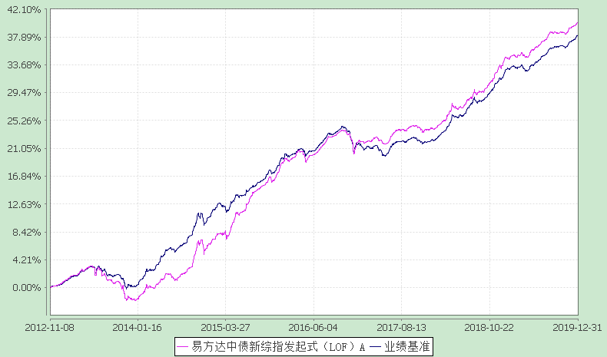

易方达中债新综指发起式（LOF）C

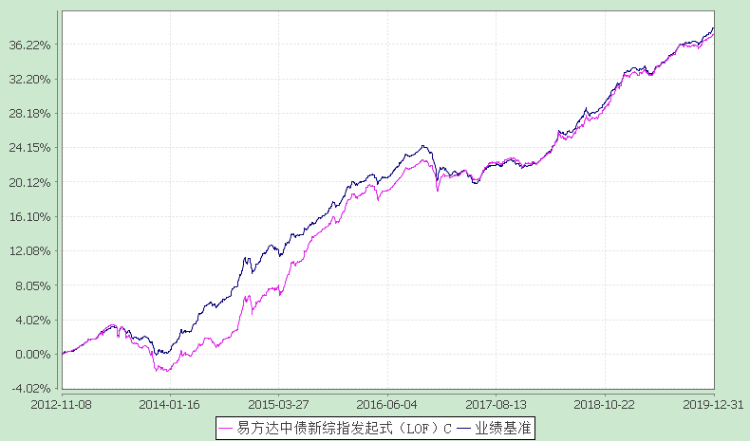

注：自基金合同生效至报告期末，A类基金份额净值增长率为40.10%，C类基金份额净值增长率为37.47%，同期业绩比较基准收益率为38.19%。

# §4 管理人报告

**4.1 基金经理（或基金经理小组）简介**

|  |  |  |  |  |  |
| --- | --- | --- | --- | --- | --- |
| 姓名 | 职务 | 任本基金的基金经理期限 | | 证券从业年限 | 说明 |
| 任职日期 | 离任日期 |
| 王晓晨 | 本基金的基金经理、易方达中债7-10年期国开行债券指数证券投资基金的基金经理（自2017年02月15日至2019年10月28日）、易方达中债3-5年政策性金融债指数证券投资基金的基金经理、易方达中债3-5年国开行债券指数证券投资基金的基金经理、易方达中债1-3年政策性金融债指数证券投资基金的基金经理、易方达中债1-3年国开行债券指数证券投资基金的基金经理、易方达增强回报债券型证券投资基金的基金经理、易方达投资级信用债债券型证券投资基金的基金经理、易方达双债增强债券型证券投资基金的基金经理、易方达恒兴3个月定期开放债券型发起式证券投资基金的基金经理、易方达恒安定期开放债券型发起式证券投资基金的基金经理、易方达富财纯债债券型证券投资基金的基金经理、易方达安瑞短债债券型证券投资基金的基金经理、固定收益投资部副总经理、易方达资产管理（香港）有限公司基金经理、就证券提供意见负责人员（RO）、提供资产管理负责人员（RO）、易方达资产管理（香港）有限公司固定收益投资决策委员会委员 | 2014-07-05 | - | 16年 | 硕士研究生，具有基金从业资格。曾任易方达基金管理有限公司集中交易室债券交易员、债券交易主管、固定收益总部总经理助理、固定收益基金投资部副总经理、易方达货币市场基金基金经理、易方达保证金收益货币市场基金基金经理、易方达保本一号混合型证券投资基金基金经理、易方达新鑫灵活配置混合型证券投资基金基金经理、易方达纯债债券型证券投资基金基金经理、易方达恒益定期开放债券型发起式证券投资基金基金经理、易方达中债3-5年期国债指数证券投资基金基金经理。 |

注：1.对基金的首任基金经理，其“任职日期”为基金合同生效日，“离任日期”为根据公司决定确定的解聘日期；对此后的非首任基金经理，“任职日期”和“离任日期”分别指根据公司决定确定的聘任日期和解聘日期。

2.证券从业的含义遵从《证券业从业人员资格管理办法》的相关规定。

3.本基金基金经理王晓晨因休产假超过30日，在其休假期间，本基金暂由我公司基金经理纪玲云代为履行基金经理职责。该事项已于2019年11月22日在《上海证券报》、易方达基金管理有限公司网站（http://www.efunds.com.cn）和中国证监会基金电子披露网站（http://eid.csrc.gov.cn/fund）上进行了披露。

**4.2管理人对报告期内本基金运作遵规守信情况的说明**

本报告期内，本基金管理人严格遵守《证券投资基金法》等有关法律法规及基金合同、基金招募说明书等有关基金法律文件的规定，以取信于市场、取信于社会投资公众为宗旨，本着诚实信用、勤勉尽责的原则管理和运用基金资产，在控制风险的前提下，为基金份额持有人谋求最大利益。在本报告期内，基金运作合法合规，无损害基金份额持有人利益的行为。

**4.3 公平交易专项说明**

4.3.1 公平交易制度的执行情况

本基金管理人主要通过建立有纪律、规范化的投资研究和决策流程、交易流程，以及强化事后监控分析来确保公平对待不同投资组合，切实防范利益输送。本基金管理人制定了严格的投资权限管理制度、投资备选库管理制度和集中交易制度等，并重视交易执行环节的公平交易措施，以“时间优先、价格优先”作为执行指令的基本原则，通过投资交易系统中的公平交易模块，以尽可能确保公平对待各投资组合。本报告期内，公平交易制度总体执行情况良好。

4.3.2 异常交易行为的专项说明

本报告期内，公司旗下所有投资组合参与的交易所公开竞价交易中，同日反向交易成交较少的单边交易量超过该证券当日成交量的5%的交易共28次，其中27次为指数量化投资组合因投资策略需要和其他组合发生的反向交易，1次为不同基金经理管理的基金因投资策略不同而发生的反向交易，有关基金经理按规定履行了审批程序。

本报告期内，未发现本基金有可能导致不公平交易和利益输送的异常交易。

**4.4 报告期内基金的投资策略和业绩表现说明**

4.4.1报告期内基金投资策略和运作分析

四季度债券市场收益率先上后下。10月份公布的9月份经济数据明显具备积极迹象，当月工业增加值增速回升至5.8%，社会零售总额增速也有所恢复。除了经济预期的变化之外，食品价格带动的通胀水平提升对债券市场的影响可能更大。在上述因素的影响之下，债券收益率不断走高。

但随后10月份经济数据再度回落，工业增加值单月增速降低至4.7%，且固定资产投资也出现了较大幅度的下行，其中基建投资增速的超预期下降是主要原因。在经济下行压力加大的背景下，11月央行相继下调了MLF及公开市场7天逆回购利率，带动债券市场收益率重新有所下行。

12月市场整体保持平稳。随着中美就第一阶段经贸协议达成一致，以及未来基建增速回升的预期增加，债市收益率一度小幅走高。但由于市场中配置需求仍然旺盛，且年末银行间流动性保持充裕状态，债券市场随后进入震荡模式。

操作上，基金总体上按照指数的结构和久期进行配置。但是由于基金规模仍然较小，分类债券资产的权重与指数中该资产的权重仍存在一定偏差，基金在一定程度上采取了较为灵活的配置策略。

4.4.2报告期内基金的业绩表现

截至报告期末，本基金A类基金份额净值为1.4010元，本报告期份额净值增长率为1.21%；C类基金份额净值为1.3747元，本报告期份额净值增长率为1.12%；同期业绩比较基准收益率为1.30%。

# §5 投资组合报告

**5.1 报告期末基金资产组合情况**

|  |  |  |  |
| --- | --- | --- | --- |
| 序号 | 项目 | 金额(元) | 占基金总资产的比例(%) |
| 1 | 权益投资 | - | - |
|  | 其中：股票 | - | - |
| 2 | 固定收益投资 | 293,983,150.00 | 96.44 |
|  | 其中：债券 | 293,983,150.00 | 96.44 |
|  | 资产支持证券 | - | - |
| 3 | 贵金属投资 | - | - |
| 4 | 金融衍生品投资 | - | - |
| 5 | 买入返售金融资产 | - | - |
|  | 其中：买断式回购的买入返售金融资产 | - | - |
| 6 | 银行存款和结算备付金合计 | 3,538,436.95 | 1.16 |
| 7 | 其他资产 | 7,308,622.26 | 2.40 |
| 8 | 合计 | 304,830,209.21 | 100.00 |

**5.2 报告期末按行业分类的股票投资组合**

**5.2.1报告期末按行业分类的境内股票投资组合**

本基金本报告期末未持有境内股票。

**5.3 报告期末按公允价值占基金资产净值比例大小排序的前十名股票投资明细**

本基金本报告期末未持有股票。

**5.4 报告期末按债券品种分类的债券投资组合**

|  |  |  |  |
| --- | --- | --- | --- |
| 序号 | 债券品种 | 公允价值(元) | 占基金资产净值比例(％) |
| 1 | 国家债券 | - | - |
| 2 | 央行票据 | - | - |
| 3 | 金融债券 | 112,838,000.00 | 38.47 |
|  | 其中：政策性金融债 | 112,838,000.00 | 38.47 |
| 4 | 企业债券 | 79,068,150.00 | 26.96 |
| 5 | 企业短期融资券 | - | - |
| 6 | 中期票据 | 102,077,000.00 | 34.80 |
| 7 | 可转债（可交换债） | - | - |
| 8 | 同业存单 | - | - |
| 9 | 其他 | - | - |
| 10 | 合计 | 293,983,150.00 | 100.23 |

**5.5 报告期末按公允价值占基金资产净值比例大小排序的前五名债券投资明细**

|  |  |  |  |  |  |
| --- | --- | --- | --- | --- | --- |
| 序号 | 债券代码 | 债券名称 | 数量（张） | 公允价值(元) | 占基金资产净值比例（％） |
| 1 | 180205 | 18国开05 | 200,000 | 21,676,000.00 | 7.39 |
| 2 | 170215 | 17国开15 | 200,000 | 20,818,000.00 | 7.10 |
| 3 | 190208 | 19国开08 | 200,000 | 20,120,000.00 | 6.86 |
| 4 | 101773017 | 17蚌埠城投MTN001 | 100,000 | 10,483,000.00 | 3.57 |
| 5 | 143366 | 17环能01 | 100,000 | 10,423,000.00 | 3.55 |

**5.6　报告期末按公允价值占基金资产净值比例大小排序的前十名资产支持证券投资明细**

本基金本报告期末未持有资产支持证券。

**5.7报告期末按公允价值占基金资产净值比例大小排序的前五名贵金属投资明细**

本基金本报告期末未持有贵金属。

**5.8报告期末按公允价值占基金资产净值比例大小排序的前五名权证投资明细**

本基金本报告期末未持有权证。

**5.9报告期末本基金投资的股指期货交易情况说明**

本基金本报告期末未投资股指期货。

**5.10报告期末本基金投资的国债期货交易情况说明**

本基金本报告期末未投资国债期货。

**5.11投资组合报告附注**

5.11.1本基金投资的前十名证券的发行主体本期没有出现被监管部门立案调查，或在报告编制日前一年内受到公开谴责、处罚的情形。

5.11.2本基金本报告期没有投资股票，因此不存在投资的前十名股票超出基金合同规定的备选股票库情况。

5.11.3其他资产构成

|  |  |  |
| --- | --- | --- |
| 序号 | 名称 | 金额(元) |
| 1 | 存出保证金 | - |
| 2 | 应收证券清算款 | - |
| 3 | 应收股利 | - |
| 4 | 应收利息 | 5,172,895.80 |
| 5 | 应收申购款 | 2,135,726.46 |
| 6 | 其他应收款 | - |
| 7 | 待摊费用 | - |
| 8 | 其他 | - |
| 9 | 合计 | 7,308,622.26 |

5.11.4报告期末持有的处于转股期的可转换债券明细

本基金本报告期末未持有处于转股期的可转换债券。

5.11.5报告期末前十名股票中存在流通受限情况的说明

本基金本报告期末未持有股票。

# §6 开放式基金份额变动

单位：份

|  |  |  |
| --- | --- | --- |
| 项目 | 易方达中债新综指发起式（LOF）A | 易方达中债新综指发起式（LOF）C |
| 报告期期初基金份额总额 | 161,629,470.65 | 25,609,681.03 |
| 报告期基金总申购份额 | 44,278,654.57 | 9,860,622.81 |
| 减：报告期基金总赎回份额 | 22,281,321.21 | 9,236,323.29 |
| 报告期基金拆分变动份额 | - | - |
| 报告期期末基金份额总额 | 183,626,804.01 | 26,233,980.55 |

# §7 基金管理人运用固有资金投资本基金情况

**7.1 基金管理人持有本基金份额变动情况**

单位：份

|  |  |  |
| --- | --- | --- |
| 项目 | 易方达中债新综指发起式（LOF）A | 易方达中债新综指发起式（LOF）C |
| 报告期期初管理人持有的本基金份额 | 29,709,723.72 | - |
| 报告期期间买入/申购总份额 | - | - |
| 报告期期间卖出/赎回总份额 | - | - |
| 报告期期末管理人持有的本基金份额 | 29,709,723.72 | - |
| 报告期期末持有的本基金份额占基金总份额比例（%） | 16.1794 | - |

**7.2 基金管理人运用固有资金投资本基金交易明细**

本报告期内基金管理人未运用固有资金申购、赎回、买卖本基金份额。

# §8 报告期末发起式基金发起资金持有份额情况

|  |  |  |  |  |  |
| --- | --- | --- | --- | --- | --- |
| 项目 | 持有份额总数 | 持有份额占基金总份额比例 | 发起份额总数 | 发起份额占基金总份额比例 | 发起份额承诺持有期限 |
| 基金管理人固有资金 | 29,709,723.72 | 14.1569% | 10,000,450.04 | 4.7653% | 3年 |
| 基金管理人高级管理人员 | - | - | - | - | - |
| 基金经理等人员 | - | - | - | - | - |
| 基金管理人股东 | - | - | - | - | - |
| 其他 | - | - | - | - | - |
| 合计 | 29,709,723.72 | 14.1569% | 10,000,450.04 | 4.7653% | - |

# §9 备查文件目录

9.1备查文件目录

1.中国证监会核准易方达中债新综合债券指数发起式证券投资基金（LOF）募集的文件；

2.《易方达中债新综合债券指数发起式证券投资基金（LOF）基金合同》；

3.《易方达中债新综合债券指数发起式证券投资基金（LOF）托管协议》；

4.基金管理人业务资格批件、营业执照。

9.2存放地点

广州市天河区珠江新城珠江东路30号广州银行大厦40-43楼。

9.3查阅方式

投资者可在营业时间免费查阅，也可按工本费购买复印件。

**易方达基金管理有限公司**

**二〇二〇年一月十八日**